 | .  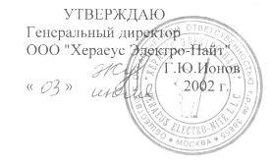
ПРИБОРЫ ДЛЯ ИЗМЕРЕНИЯ ТЕМПЕРАТУРЫ
ЖИДКИХ МЕТАЛЛОВ
DIGITEMP E-A-50
DIGITEMP DTK-01
Методика поверки

МП HEN 01 DT
2002 г.

1. Введение
Настоящая методика распространяется на приборы микропроцессорные Digitemp E-A-50 и Digitemp DTK-01 (в дальнейшем - Приборы), выпускаемые по документации фирмы Heraeus Electro-Nite Int.N.V., Бельгия и устанавливает методику и последовательность проведения первичной и периодических поверок.
Межповерочный интервал - 1 год.

Модификации Приборов приведены в табл. 1.

Таблица 1
Модификация  прибора | НСХ преобразования | Диапазон измерения  температуры
Digitemp E-A-50 | S  R  В  К | от 400/600 до 1700 ºC  от 400/600 до 1700 ºC  от 600/800 до 1800 ºC  от 200/400 до 1300 ºC
Digitemp E-A-50-Cont. | S  R  В  К | от 400/600 до 1700 ºC  от 400/600 до 1700 ºC  от 600/800 до 1800 ºC  от 200/400 до 1300 ºC
Digitemp  (DTK 01-T-II, DTK 01-A-II,  DTK 01-S-II, DTK 01-E-II) | S  R  В  К | от 400/600 до 1700 ºC  от 400/600 до 1700 ºC  от 600/800 до 1800 ºC  от 200/400 до 1300 ºC

Характеристика выводимой на табло Прибора информации:
вид выводимого параметра температура в °С или в °F
число разрядов четыре
размерность и номинальная цена
единицы младшего разряда (е.м.р.) 1 °С или 1 °F

Предел допускаемой основной абсолютной погрешности ± 1 С°

2. Операция поверки
При проведении операции поверки Прибора должны быть выполнены работы, указанные в табл. 2.
Таблица 2
Наименование операции | Номер  пункта | Обязательность проведения операции
Наименование операции | Номер  пункта | при первичной  поверке | при периодической  поверке
- Внешний осмотр | 7.1  7.2  7.3 | да  да  да | да  да  да
- Опробование  - Определение значения основной абсолютной погрешности | 7.1  7.2  7.3 | да  да  да | да  да  да

3. Средства поверки
При проведении поверки должны быть применены эталонные средства измерений и вспомогательное оборудование указанные в таблице 3.
Таблица 3.
Наименование *) | Тип | Основные характеристики
Калибратор - измеритель унифицированных сигналов эталонный | ИКСУ - 2000 | Δ_{u} = 0,01 мВ
Калибратор тока | П 321 | к.т. 0,01
Мера сопротивления однозначная | Р 321 | 1 Ом, к.т. 0,01
Ванна с водо-ледяной смесью
Компенсационные провода | для НСХ типа S/R и К
*) Допускается применение других средств измерений и оборудования с аналогичными метрологическими характеристиками и разрешенными к применению в РФ.
Средства измерений должны иметь действующие свидетельства о поверке или оттиски поверительных клейм.

4. Условия поверки

4.1. Поверка Приборов должна производиться при следующих условиях:
Температура окружающего воздуха плюс 20 ± 3 °С
Относительная влажность не более 90 %
Атмосферное давление от 86 до 106,7 КПа
Напряжение питания 220 ± 10 В
Частота тока в питающей сети 50 ± 1 Гц
Время выдержки Приборов во включенном
состоянии до начала проведения испытаний не менее 15 мин

5. Требования безопасности
5.1 К проведению поверки допускаются лица, ознакомленные с руководством по эксплуатации приборов Digitemр , имеющие необходимую квалификацию и прошедшие инструктаж по технике безопасности.
5.2 При работе с измерительными приборами и вспомогательным оборудованием должны быть соблюдены требования безопасности, оговоренные в соответствующих техни-ческих описаниях и инструкциях по эксплуатации применяемых приборов и оборудования.

6. Подготовка к поверке
Перед проведением операции поверки должны быть выполнены следующие подготовительные работы:
* Подготовить средства поверки, применяемые при поверке, в соответствии с их эксплуата- ционной документацией, убедиться в наличии Руководства по эксплуатации поверяемого Прибора.
* Поверяемый Прибор разместить на твердой, ровной и чистой поверхности рядом с средствами поверки.
* Проверить наличие действующих свидетельств о поверке используемых средств поверки.
* Проверить соблюдение условий проведения поверки по п.4 настоящей методики.
* Собрать электрическую схему поверки (подключить к входу поверяемого Прибора эталон - ные средства измерения), руководствуясь рисунками в Приложении 1 настоящей методики.
* Подготовить поверяемый Прибор к работе в соответствии с его Руководством по эксплуа-
тации.
* Перевести Прибор в режим непрерывного измерения в соответствии с его Руководством по эксплуатации
* Подать на Прибор напряжение питания и выдержать Прибор в условиях поверки ( п. 4) не менее 15 мин.

7. Проведение поверки
7.1 Внешний осмотр
При внешнем осмотре должно быть установлено:
- соответствие маркировки, комплектности и внешнего вида Прибора его Руководству по эксплуатации и прилагаемому к нему контрольному листу (прилагается к оригиналу Руководства по эксплуатации);
- отсутствие механических повреждений Прибора;
- отсутствие слабо закреплённых элементов схемы (определяется на слух при наклонах Прибора).

При наличии указанных выше дефектов дальнейшая поверка Прибора не производится.

7.2. Опробование
При проведении поверки приборы Digitemp всех модификаций за исключением Digitemр E-А-50 Cont. переключаются в режим непрерывного измерения (производится переключателем на плате Прибора в соответствии с указаниями в Руководстве по эксплуатации).
При опробовании проверяется работа цифрового табло, органов управления и сиг-нализации прибора согласно Руководству по эксплуатации.

7.3. Определение значения основной абсолютной погрешности

7.3.1 Значение основной абсолютной погрешности следует определять в 5 контрольных точках, равномерно распределённых по диапазону измерения, включая начало и конец диапазона, для всех типов НСХ термоэлектрических преобразователей, перечисленных в таблице 1.

На вход поверяемого Прибора подаётся напряжение (мВ) постоянного тока, соответствующее температуре Т₀ в контрольной точке с учётом НСХ преобразования установленного типа термоэлектрического преобразователя. По показаниям на табло фиксируется результат измерения Т_{изм.} Значение абсолютной погрешности измерения Δ_{t} вычисляется по формуле:

Δ_{t} = Т_{изм.} – Т₀ , ºC (1).
Значение абсолютной погрешности Δ_{t} указанным образом определяется три раза в каждой из 5 контрольных точек.
Указанная выше операция проводится для всех НСХ термоэлектрических преобразователей, перечисленных в таблице 1.
Результат испытания считается положительным, если для всех НСХ термоэлектрических преобразователей, перечисленных в таблице 1, в каждой контрольной точке и при каждом измерении | Δ_{t}| не более 1 ºC.

8 Оформление результатов поверки
При положительных результатах поверки выдается свидетельство о поверке.
При отрицательных результатах поверки выдается извещение о непригодности.

ПРИЛОЖЕНИЕ
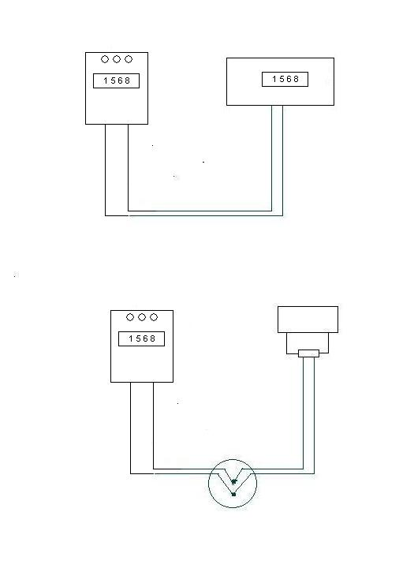
Рис.1. Схема поверки прибора Digitemp c помощью источника контрольных сигнана-
лов, имеющего компенсацию температуры холодного спая:1-прибор Digitemp;
2- источник контрольных сигналов; 3 – компенсационные провода

Рис.2. Схема поверки прибора Digitemp c помощью источника контрольных сигналов,
не имеющего компенсации температуры холодного спая: 1-прибор Digitemp;
2- компенсационные провода; 3 – регулируемый источник тока (калибратор тока);
4- мера сопротивления 1 Ом; 5 – медные провода; 6 – ванна с водо-ледяной
смесью
1
2
3
1
3
4
2
5
6

